Тема опыта работы: « Опытно – экспериментальная деятельность детей старшего дошкольного возраста».
Люди, научившиеся наблюдениям и опытам,
приобретают способность сами ставить вопросы
и получать на них фактические ответы,
оказываясь на более высоком умственном и
нравственном уровне в сравнении с теми,
кто такой школы не прошёл.
К.Е.Тимирязев.
Дошкольное детство — это начальный этап человеческой личности, когда маленький человечек начинает осознавать свое место в природе, то, что он является неотъемлемой частью природы. Поэтому главная цель экологического воспитания в дошкольном возрасте - это формирование начал экологической культуры. Мир вокруг ребёнка разнообразен, поэтому у него постоянно существует потребность в новых впечатлениях, у него возникает очень много вопросов, на которые он хочет получить ответ. Познавая окружной мир, ребёнок стремится не только рассмотреть предмет, но и потрогать его руками, языком, понюхать, постучать им. Это объясняется тем, что детям присуще наглядно – действенное и наглядно- образное мышление, и экспериментирование, как никакой другой метод, соответствует этим возрастным способностям. Во многом развитие личности и познавательных функций детей осуществляется именно через опыты и экспериментирование, дети познают мир через собственные ощущения.
Воспитание любви к природе должно идти через практическое применение знаний о ней. На шестом году жизни дети достигают больших успехов в освоении знаний о природе. Они узнают не только факторы, но и достаточно сложные закономерности, лежащие в основе природных явлений. Творчество в экспериментирование обуславливает создание новых проявлений способностей ребёнка. Экспериментальная работа вызывает у ребенка интерес к исследованию природы, развивает мыслительные операции (анализ, синтез, классификацию, обобщение), стимулирует познавательную активность и любознательность, активизирует восприятие учебного материала по ознакомлению с природными явлениями, с основами математических знаний с этическими правилами в жизни общества. Хорошо известно, что существенной стороной подготовки ребенка к школе является воспитание у него внутренней потребности в знаниях, проявляющихся в познавательном интересе.
Ребенку-дошкольнику по природе присуща ориентация на познание окружающего мира и экспериментирование с объектами и явлениями реальности. Эксперимент, самостоятельно проводимый ребенком, позволяет ему создать модель естественнонаучного явления и обобщить полученные действенным путем результаты, сопоставить их, классифицировать и сделать выводы о ценностной значимости физических явлений для человека и самого себя.
В процессе экспериментирования ребенку необходимо ответить не только на вопрос как я это делаю, но и на вопросы, почему я это делаю именно так, а не иначе, зачем я это делаю, что хочу узнать, что получить в результате.
В настоящее время отдельные аспекты детского экспериментирования получили отражение в работах Н.Н. Поддьякова, А.Н. Поддьякова, О.В. Дыбиной, И.Э. Куликовской, Н.Н. Совгир, А.И. Савенкова, О.В. Афаасьевой.
В 1990-е годы профессор, академик Академии творческой педагогики РАО Н.Н. Поддъяков, проанализировав и обобщив свой богатейший опыт исследовательской работы в системе дошкольного образования, пришёл к выводу, что в детском возрасте ведущим видом деятельности является экспериментирование. За использование этого метода обучения выступали такие известные педагоги, как Я.А. Коменский, И.Г.Песталоцци, Ж.-Ж. Руссо, К.Д. Ушинский и многие другие, что подтверждается их высказываниями.
В своей практической экспериментальной деятельности мы педагоги сталкиваемся с различными методами и приемами изучения экологии. Поэтому я решила обобщить знания и опыт по данному вопросу. Для этого была проведена следующая работа:
- Изучены работы по данному вопросу таких ведущих авторов, как , А.Н. Поддьяков, О.В. Дыбина, И.Э. Куликовская , Н.Н. Совгир, А.И. Савенкова, О.В. Афаасьева, » Н.А.Рыжова, С.Н. Николаева.
- Проведена диагностика детей по критериям, определены ожидаемые результаты.(Приложение).
- Разработаны мероприятия для детей по опытно – экспериментальной деятельности.
- Создана в полном обьёме «Лаборатория юного исследователя» (Приложение 3).
- Разработан план по экспериментальной деятельности для старших дошкольников (Приложение 4).
- Проведена консультация для родителей « Организация детского экспериментирования».(Приложение 5).
Психолого-педагогический портрет (группы) обучающихся (воспитанников).
Внедрение опыта работы со старшими дошкольниками проходило в старшей группе «Светлячок» МБДОУ «Ромодановский сад комбинированного вида». Перед началом внедрения опыта работы в практическую деятельность с детьми мною был проведен мониторинг по интегративным областям в начале учебного года в результате, которого были выявлены следующие данные:
- у некоторых воспитанников были качественно снижены показатели логического мышления;
- воспитанники плохо понимали причинно - следственные связи рассматриваемого явления;
- испытывали затруднения в самостоятельном анализе явлений;
- недостаточно четко и грамотно формулировали свои мысли относительно заданной ситуации;
- испытывали некоторые трудности в обобщении и анализе учебного материала.
Отсюда вытекает необходимость расширить и углубить знания о данном методе обучения, что и было сделано в предоставляемом опыте работы.
Педагогический опыт
1. Актуальность и перспективность опыта (степень соответствия современным тенденциям развития образования, его практическая значимость).
В настоящее время в стране активно происходит процесс качественного обновления образования, усиливается его культурологический, развивающий, личностный потенциал. Дошкольное образование призвано обеспечить саморазвитие и самореализацию ребенка, способствовать развитию исследовательской активности и инициативы дошкольника (Н.Н. Под дьяков, А.Н. Поддьяков, О.В. Дыбина, О.Л. Князева). Научный поиск эффективных средств развития исследовательской активности дошкольников – представляет актуальную проблему, требующую теоретического, практического решения и разработку системы мероприятий по организации экспериментирования.
Эксперименты положительно влияют на эмоциональную сферу ребёнка, на развитие его творческих способностей, они дают детям реальные представления о различных сторонах изучаемого объекта, его взаимоотношениях с другими объектами и со средой обитания. В процессе эксперимента идёт обогащение памяти ребёнка, активизируются его мыслительные процессы, так как постоянно возникает необходимость совершать операции анализа и синтеза, сравнения и классификации, обобщения и экстраполяции. Необходимость давать отчёт об увиденном, формулировать обнаруженные закономерности и выводы стимулирующие развитие речи. Следствием является не только ознакомление ребёнка с новыми фактами, но и накоплением фонда умственных приёмов и операций, которые рассматриваются как умственные умения.
Детское экспериментирование тесно связано с другими видами деятельности – наблюдением, развитием речи (умение чётко выразить свою мысль облегчает проведение опыта, в то время как пополнение знаний способствует развитию речи), с изобразительной деятельностью (чем сильнее будут развиты изобразительные способности ребёнка, тем точнее будет зарегистрирован результат природоведческого эксперимента. В то же время чем глубже ребёнок изучит объект в процессе ознакомления с природой, тем точнее он передаст его детали во время изобразительной деятельности). Не требует особого доказательства связь экспериментирования с формированием элементарных математических представлений. Во время проведения опыта постоянно возникает необходимость считать, измерять, сравнивать, определять форму и размеры. Всё это придаёт математическим представлениям реальную значимость и способствует их осознанию. В то же время владение математическими операциями облегчает экспериментирование.
Опираясь на вышеизложенное, я с уверенностью могу сказать, что проблема детского экспериментирования в старшем дошкольном возрасте является актуальной и перспективной, но вместе с тем мало используемой методикой обучения. Именно поэтому данная тема была выбрана мною для изучения и внедрения в работу с воспитанниками.
2. Концептуальность (своеобразие и новизна опыта обоснование выдвигаемых принципов и приемов).
Новизной данного опыта является комплексное использование элементов ранее известных и современных методик детского экспериментирования. И характеризуется структуризацией практического и диагностического материала именно для старших дошкольников.
Принципы составления опыта:
- Принцип научности:
- предполагает подкрепление всех средств познания научно-обоснованными и
практически апробированными методиками;
- содержание работы соответствует основным положениям возрастной психологии
и дошкольной педагогики, при этом имеет возможность реализации в практике
дошкольного образования.
- Принцип целостности:
- основывается на комплексном принципе построения непрерывности и
непрерывности процесса поисково-исследовательской деятельности;
- предусматривает решение программных задач в совместной деятельности педагогов, детей и родителей.
- Принцип систематичности и последовательности:
- обеспечивает единство воспитательных, развивающих и обучающих задач, развития поисково-исследовательской деятельности дошкольников;
- предполагает повторяемость тем во всех возрастных группах и позволяет детям применить усвоенное и познать новое на следующем этапе развития;
- формирует у детей динамические стереотипы в результате многократных повторений.
- Принцип индивидуально-личностной ориентации воспитания:
- предполагает реализацию идеи приоритетности самоценного детства,
обеспечивающей гуманный подход к целостному развитию личности ребенка-дошкольника и обеспечению готовности личности к дальнейшему ее развитию;
- обеспечивает психологическую защищенность ребенка эмоциональный комфорт, создание условий для самореализации с опорой на индивидуальные особенности ребенка.
- Принцип доступности:
- предполагает построение процесса обучения дошкольников на адекватных
возрасту формах работы с детьми;
- предусматривает решение программных задач в совместной деятельности взрослых и детей и самостоятельной деятельности воспитанников;
- Принцип активного обучения:
- предполагает не передачу детям готовых знаний, а организацию такой детской деятельности, в процессе которой они сами делают «открытия», узнают новое путем решения доступных проблемных задач;
- обеспечивает использование активных форм и методов обучения дошкольников, способствующих развитию у детей самостоятельности, инициативы, творчества.
- Принцип креативности:
- предусматривает «выращивание» у дошкольников способности переносить ранее сформированные навыки в ситуации самостоятельной деятельности, инициировать и поощрять потребности детей самостоятельно находить решение нестандартных задач и проблемных ситуаций.
- Принцип результативности:
- предусматривает получение положительного результата проводимой работы по теме независимо от уровня интеллектуального развития детей.
Учитывая практическую значимость опыта для всестороннего развития ребенка, мною были выделены следующие цели и задачи.
Цели:
- Развитие наблюдательности, умение сравнивать, анализировать, обобщать, развитие познавательного интереса детей в процессе экспериментирования, установление причинно-следственной зависимости, умение делать выводы.
- Развитие внимания, зрительной, слуховой чувствительности.
- Создание предпосылок формирования у практических и умственных действий.

Задачи:
- Расширять представление детей о физических свойствах окружающего мира:
- Знакомить с различными свойствами веществ (твердость, мягкость, сыпучесть, вязкость, плавучесть, растворимость.)
- Развивать представления об основных физических явлениях (отражение, преломление света, магнитное притяжение)
- Развивать представления детей о некоторых факторах среды (свет, температура воздуха и её изменчивость; вода-переход в различные состояния: жидкое, твердое, газообразное их отличие друг от друга; Воздух — его давление и сила; Почва — состав, влажность, сухость.
- Формировать опыт выполнения правил техники безопасности при проведении физических экспериментов.
- Развивать эмоционально-ценностное отношение к окружающему миру.

3. Наличие теоретической базы опыта.
В настоящее время отдельные аспекты детского экспериментирования получили отражение в работах Н.Н. Поддьякова, А.Н. Поддьякова, О.В. Дыбиной, И.Э. Куликовской, Н.Н. Совгир, А.И. Савенкова, О.В. Афаасьевой. В 1990-е годы профессор, академик Академии творческой педагогики РАО Н.Н. Поддъяков, проанализировав и обобщив свой богатейший опыт исследовательской работы в системе дошкольного образования, пришёл к выводу, что в детском возрасте ведущим видом деятельности является экспериментирование. За использование этого метода обучения выступали такие известные педагоги, как Я.А. Коменский, И.Г.Песталоцци, Ж.-Ж. Руссо, К.Д. Ушинский и многие другие, что подтверждается их высказываниями. В основу моей работы вошли методики Н.А.Рыжовой, Л.Б.Поддубной, С.Н.Николаевой, З.Ф.Аксёновой, М.М.Марковской, А.Е.Чистяковой.
4. Ведущая педагогическая идея.
Интеграция совместной и самостоятельной деятельности детей в процессе опытно-экспериментальной деятельности и освоение образовательных областей «Познание», «Труд», «Безопасность», «Художественное творчество», «Коммуникация».
5. Оптимальность и эффективность средств. Достижение высоких результатов при относительно экономной затрате времени, сил педагогов и воспитанников, а также не в ущерб решению других образовательных задач.
6. Результативность опыта (ориентированность опыта на конкретный практический результат, успехи и достижение детей).
Наряду с традиционными методами и приемами, использую инновационные технологии воспитания и обучения дошкольников. В процессе экспериментирования применяю компьютерные и мультимедийные средства обучения, электронный микроскоп, что стимулирует познавательный интерес дошкольников. Намного интереснее не просто послушать рассказ воспитателя о каких-то объектах или явлениях, а посмотреть на них собственными глазами. Насколько захватывающие картинки можно увидеть на экране с помощью электронного микроскопа, мультимедийной презентации, какие удивительные открытия сделает маленький естествоиспытатель.
Занятия с микроскопом помогают детям расширить знания об окружающем мире, создадут необходимые условия для познавательной деятельности, экспериментирования, систематического наблюдения за всевозможными живыми и не живыми объектами.
Современные средства обучения, в том числе микроскоп –очень увлекательны. Однажды заинтересовавшись им ребенок может пронести свою любовь к исследованиям через всю жизнь. И какой бы деятельности не посвятили себя дети в будущем, детские эксперименты оставят неизгладимое впечатление на всю жизнь.
Получены положительные результаты проводимой работы по теме независимо от уровня интеллектуального развития детей, как в совместной, так и в самостоятельной деятельности. Воспитанники:
- проявляют устойчивый познавательный интерес к экспериментированию;
- выдвигают гипотезы, предположения, способы их решения, широко пользуясь аргументацией и доказательствами;
- самостоятельно планируют предстоящую деятельность; осознанно выбирают предметы и материалы для самостоятельной деятельности в соответствии с их качествами, свойствами и назначением; помнят о цели работы на протяжении всей деятельности;
- проявляют инициативу и творчество в решении поставленных задач.
Мониторинг позволяет говорить о создании определенной системы работы по организации развития экспериментальной деятельности старших дошкольников.(Приложение 1 и Приложение 2 ).
Применение экспериментирования также оказало влияние на:
- повышение уровня развития любознательности; исследовательских умений и навыков детей (видеть и определять проблему, принимать и ставить цель, решать проблемы, анализировать объект или явление, выделять существенные признаки и связи, сопоставлять различные факты, отбирать средства и материалы для самостоятельной деятельности, осуществлять эксперимент, делать определенные умозаключения и выводы);
- совершенствование речевого развития старших дошкольников (обогащение словарного запаса детей различными терминами, закрепление умения грамматически правильно строить свои ответы на вопросы, умение задавать вопросы, следить за логикой своего высказывания, умение строить доказательную речь);
- развитие личностных характеристик воспитанников (умения сотрудничать с другими, потребности отстаивать свою точку зрения, согласовывать её с другими и т.д.);
- углубление и расширение знаний детей о неживой и живой природе;
- повышение компетентности родителей в организации работы по развитию познавательной активности старших дошкольников в процессе экспериментирования дома.
Убеждена, что в поисково-исследовательской деятельности дошкольник получает возможность напрямую удовлетворить присущую ему любознательность, упорядочить свои представления о мире. Поэтому стараюсь учить не всему, а главному, не сумме фактов, а целостному их пониманию, не столько предлагать максимум информации, сколько научить ориентироваться в её потоке.
Данный опыт представлен в виде брошюры и используется воспитателями дошкольных образовательных учреждений района и предполагает вариативность ее использования в связи с конкретными задачами педагога, а также потому, что описание опыта работы опиралась на исследования ведущих специалистов в данной области. Практический материал, представленный в разделе «Приложение» поможет педагогам разнообразить занятия с детьми, принести детям радость и сюрпризы.
Процесс познания, освоение новых знаний очень важны для меня, поэтому я считаю, что в детском саду не должно быть четкой границы между обыденной жизнью и экспериментированием, ведь экспериментирование не самоцель, а только способ ознакомления детей с миром, в котором им предстоит жить! Ведь, по словам американского философа Ральфа Уолда Эмерсона «Самое лучшее открытие – то, которое ребенок делает сам»
И свой опыт хочу закончить словами известного китайского мудреца Конфуция:
То, что я слышу – забываю.
То, что я вижу – я помню.
То, что я делаю – я понимаю.

Литература:
- Поддьяков А.И. Комбинаторное экспериментирование дошкольников с многосвязным объектом- «черным ящиком»// Вопросы психологии, 1990. №
- Базисная программа развития ребенка-дошкольника Истоки – Москва, 2001.
- Поддьяков Н.Н. Творчество и саморазвитие детей дошкольного воз раста. Концептуальный аспект. — Волгоград: Перемена, 1995.
- Николаева С.Н. Методика экологического воспитания в детском саду – Москва «Просвещение» 1999.
- Менщикова Л.Н.Экспериментальная деятельность детей 4 -6 лет. – Волгоград: Учитель, 2009.
- Лампман В.Е. Лаборатория педагогического мастерства. Волгоград: Учитель, 2012.
- Рыжова П. Игры с водой и песком// Обруч, 1997. — № 2.
- Рыжова Н. Опыты с песком и глиной// Обруч, 1998. — № 2.
- Прохорова Л.Н., Балакшина ТА. Детское экспериментирование — путь познания окружающего мира// Формирование начал экологичес кой культуры дошкольников (из опыта работы детского сада № 15 «Подсолнушек» г. Владимира)/ Под ред. Л.Н. Прохоровой. — Владимир, ВОИУУ, 2001.
- Тугушева Г.П., Чистякова А.В. Игра-экспериментирование для детей старшего дошкольного возраста// Дошкольная педагогика, 2001. — № 1.
- Дыбина О. В Неизведанное рядом: занимательные опыты и эксперименты для дошкольников /Текст/ О.В. Дыбина, Н. П. Рахманова, В.В. Щетинина. –М.: ТЦ «Сфера», 2005.
- Иванова А. И. Естественнонаучные наблюдения и эксперименты в детском саду. Растения. /Текст/: детская энциклопедия/ А. И. Иванова –М.: ТЦ «Сфера», 2004.
- Интернет ресурсы

Приложение:
ПРИЛОЖЕНИЕ 1. Результаты диагностики по методике «Выбор деятельности» (Л.Н.Прохорова) Методика исследует предпочитаемый вид деятельности, выявляет место детского экспериментирования в предпочтениях детей.
На картинках изображены дети, занимающиеся разными видами деятельности:
1. Игровая;
2.Чтение книг;
3. Изобразительная;
4. Детское экспериментирование;
5. Труд в уголке природы;
6. Конструирование из разных материалов.
Диагностирование проходило в два этапа : до появления «Лаборатории по экспериментированию» и после ( спустя 1 месяц). На день диагностирования в группе присутствовало 17 воспитанников. Результаты представлены на диаграммах ( рис. 1 и 2 ).
Динамика развития интереса детей к поисковой деятельности.

ВЫВОД: на основе наблюдений за деятельностью воспитанников, бесед, диагностики выясняется, что в начале исследования лишь 21% отдают предпочтение исследовательской деятельности; с организацией «Лаборатории по экспериментированию» и проведением ряда мероприятий предпочтение данному виду деятельности отдают 66%.

ПРИЛОЖЕНИЕ 2. Результаты исследования уровня овладения воспитанниками экспериментальной деятельностью.
Данное исследование проводилось с целью выявления уровня овладения воспитанниками старшего дошкольного возраста навыками экспериментирования. Осуществлялось по окончанию каждого этапа обучения (ноябрь, февраль, май).
В диагностировании участвовали 18 воспитанников. Результаты представлены в таблице :
Этапы | Целеполагание | Планирование | Реализация | Рефлексия
1 | 0 | 27 | 83 | 0
2 | 20 | 77 | 100 | 0
3 | 77 | 100 | 100 | 45

Вывод: В результате проведенного исследования выясняется :
- по окончании 1-го этапа обучения уже 83% воспитанников владеют навыком самостоятельной реализации эксперимента, 27%-освоили методы планирования деятельности;
- по окончании 2-го этапа обучения навыком самостоятельной реализации эксперимента владеют все воспитанники 100%, планированием – 77 %, 20% - умеют ставить цель своей деятельности;
- по окончании 3-го этапа обучения все воспитанники могут планировать свою деятельность и реализовать её в действиях, 77% воспитанников четко умеют ставить цель предстоящей деятельности, 45% - овладели навыками рефлексии.
Данные результаты подтверждают правильность выбора методов и приёмов обучения воспитанников старшего дошкольного возраста экспериментальной деятельности.

ПРИЛОЖЕНИЕ 3. Материалы для организации детского экспериментирования в группе.
(Старший дошкольный возраст)
- Прозрачные и непрозрачные сосуды разной формы и разного объема (стаканы, ковшики, миски, бутылочки).
- Мерные ложки.
- Сита и воронки разного объема из разного материала.
- Резиновые груши разного объема.
- Половинки мыльниц, формы для изготовления льда, контейнер для яиц, пластиковые
- упаковки от конфет.
- Резиновые и пластиковые перчатки.
- Пипетки с закругленными концами, пластиковые шприцы без игл.
- Резиновые и пластиковые трубочки, соломки для коктейля.
- Пищевые красители, растворимые продукты (соль, сахар).
- Взбивалка, деревянная лопатка., шпатели, палочки от мороженного.
- Природный материал (емкости с землей, песком, водой).
- Бросовый материал (кожа, поролон, пенопласт, коробки).
- Технические материалы (гайки, болты в контейнерах).
- Прихватки, пинцеты с закругленными концами.
- Увеличительные стекла, микроскоп, спиртовки, пробирки.
- Рулетка, портновский метр, линейка, треугольник.
- Часы механические, песочные.
- Свеча и подсвечник.
- Календари (отрывной, перекидной).
- Бумага для записей, зарисовок, карандаши, фломастеры.
- Степлер, дырокол, ножницы.
- Клеенчатые фартуки, нарукавники, щетка, совок.
- Тальк, детский крем.
- Тематические материалы.

ПРИЛОЖЕНИЕ 4. Перспективный план экспериментальной деятельности в старшей группе
Месяц | Тема занятия | Эксперимент | Программное содержание
сентябрь | Мы живем в городе | Вода всем нужна | Закрепить с детьми свойства воды, ее значение в жизни людей.  Воспитывать любознательность и интерес к опытам.
сентябрь | Прогулка по городу. | Глина песок. | Дать детям понятие, чем отличается песок от глины.  Выявить свойства глины (вязкая, влажная)  Воспитывать интерес к опыту.
сентябрь | Улица полна неожиданностей. | Своды и тоннели. | Объяснить детям, что вода имеет силу, способна пробивать тоннели под землей.  Воспитывать интерес и желание понаблюдать за тенью.
сентябрь | Едем в гости. | Пар это тоже вода | Дать детям понятие о том, что пар это тоже вода.  Закрепить знания детей о свойствах воды, вызвать интерес к экспериментированию.
октябрь | Какие мы? | Спичечные бега. | Познакомить детей с физическими понятиями.  Познакомить детей с новыми опытами.  Воспитывать любознательность.
октябрь | Какие мы? | У воды нет запаха. | Продолжать знакомить со свойствами воды.  Что нужно сделать с водой, чтобы она имела запах.
октябрь | Кто с нами живет? | Воздух при нагревании расширяется. | Сформировать у детей представление о теплом и холодном воздухе.  Воспитывать интерес к опыту.
октябрь | Осень золото роняет. | Семена. | Дать детям понятие что растение, не может без света, тепла и воды.  Воспитывать заботливое отношение к растениям.
ноябрь | В лес за грибами и ягодами | Дерево не тонет в воде. | Дать детям понятие что вода удерживает тяжелые предметы.  Выявить плавучесть предметов.  Воспитывать интерес к экспериментированию.
ноябрь | Как животные готовятся к зиме | Легкий – тяжелый. | Выявить с детьми зависимость плавучести предметов от равновесия сил.  Воспитывать любознательность.
ноябрь | Мы идем в магазин | Прыгающая монета. | Познакомить детей со свойствами метала, провести опыт с монетой.  Вызвать у детей интерес к экспериментальной деятельности.
ноябрь | Откуда овощи в мае. | Посев семян. | Дать детям понятие что растение добывает воду через корневую систему.  Воспитывать бережное и заботливое отношение к растениям.
декабрь | Фрукты на прилавках магазина | Посадим деревце. | Дать детям понятие что растение добывает воду через корневую систему.  Воспитывать бережное и заботливое отношение к растениям.  Вызвать интерес к опытнической деятельности.
декабрь | Что для чего. | Влияние почвы на растение. | Дать детям понятие что растение добывает воду через корневую систему.  Воспитывать бережное и заботливое отношение к растениям.  Вызвать интерес к опытнической деятельности.
декабрь | Откуда хлеб пришел | Игры с песком. | Закрепить знания детей о свойствах песка.  Воспитывать интерес к опытам.
декабрь | Все работы хороши. | Свойства мокрого песка | Закрепить знания детей о свойствах песка.  Воспитывать интерес к опытам.
январь | К а н и к у л ы
январь | Зима в городе. | Легче – легче воды. | Познакомить детей со свойствами воды – лед.  Объяснить , как может вода превратиться в лед.  Воспитывать любознательность.
январь | Поет зима – аукает. | Снег – тоже вода. | Уточнить знания детей о свойствах снега.  В тепле тает, а на морозе остается в первоначальном виде.
февраль | Лесные обитатели. | Животворные свойства воды. | Познакомить со свойствами воды. Замерзает при низкой температуре, превращается в лед.  Воспитывать интерес к экспериментированию.
февраль | Обитатели скотного двора.
февраль | Птицы. | Парашют. | Расширять представления о свойствах воздуха.  Воспитывать любознательность .
февраль | Обитатели птичника. | Как выйти сухим из воды? | Продолжать знакомить со свойствами воды.  Воспитывать желание участвовать в опытах.
март | Обитатели воды. | В воде есть воздух | Закрепить с детьми свойства воды, как можно увидеть воздух в воде.  Воспитывать любознательность.
март | Мы едем в зоопарк. | Верблюд.
март | Прогулка по городу. | Воздух. | Расширять представления о свойствах воздуха.  Закрепить умение самостоятельно пользоваться чашечными весами.
март |  | Звенящая вода. | Показать детям что количество воды влияет на издаваемый звук.
апрель | В окно повеяло весной. | Зефир и солнце | Познакомить со свойствами метала, провести опыт с монетой.  Вызвать у детей интерес к экспериментальной деятельности.
апрель | Весеннее пробуждение. | Вода защищает растения от низкой температуры. | Продолжать знакомить детей со свойствами воды – жидкая может течь, при низкой температуре замерзает.  Вызвать интерес к экспериментальной деятельности.
апрель | Шестиногие малыши. | Муха – цокотуха. | Уточнить знания детей о воздухе, о его значении для насекомых.  Вызвать интерес к экспериментированию.
апрель | Времена года | Воздух. | Уточнить знания детей о свойствах воздуха.  Обнаружить воздух в окружающее обстановке.  Вызвать интерес к проведению опыта.
май | Весной в деревне. | Посадка огурцов. | Продолжать знакомить детей со свойствами воздуха.  Дать детям понятия, что все растения дышат и не могут обходиться без воздуха.
май | Явления природы. | Гром и молния. | Познакомить детей с понятием «электричество».  Объяснить причину образования молнии.  Вызвать интерес к экспериментальной деятельности.

Перспективный план по экспериментальной деятельности
в подготовительной группе
Месяц | Тема занятия | Эксперимент | Программное содержание
сентябрь | Приглашение к путешествию | Какие предметы могут плавать | Продолжать знакомить детей со свойствами воды.  Развивать любознательность и интерес.
сентябрь | Береги себя | Пар идет значит кипит | Познакомить детей со свойствами воды. При кипении превращается в пар.  Закрепить знания о безопасности при проведения опыта.
сентябрь | Если хочешь быть здоров | Пузырьки воздуха | Обнаружить воздух в окружающем пространстве и выявить его свойства.  Воспитывать бережное отношение к своему здоровью.
сентябрь | Если хочешь быть здоров | Воздух занимает место | Продолжать знакомить детей со свойствами воздуха.  Воспитывать бережное отношение к своему здоровью.
октябрь | Книги в дорогу | Песок может двигаться | Продолжать знакомить детей со свойствами песка.  Познакомить со способами изготовления рисунка из песка.
октябрь | Уж небо осенью дышало | Ветер движение воздух | Дать детям представление о том, что воздух может двигать предметы.  Воспитывать любознательность
октябрь | Район в котором ты живешь | Песок путешественник в пустыне | Выделять свойства песка: сыпучесть, рыхлость, из мокрого можно лепить.
октябрь | Глобус и карта | Как разрушаются горы | Познакомить детей , из чего состоят горы.  Воспитывать любознательность.
ноябрь | Выбираем транспорт | Кораблик плывет по воде. | Дать детям представление о плавучести предметов, о том что плавучесть предмета зависит не от размера предмета, а от его тяжести.
ноябрь | Путешествие на северный полюс. | Замерзшая вода двигает камни | Выявить , что лед – твердое вещество, состоит из воды.  Воспитывать любознательность.
ноябрь | Путешествие в тундру. | Земля - вода | Закрепить знания воды, песка, глины.  Воспитывать интерес к экспериментированию.
ноябрь | Жители тундры. | Какой предмет нагревается быстрей. | Познакомить детей со свойствами солнечного тепла.  Выяснить какой предмет нагреется быстрей.  Воспитывать любознательность.
декабрь | Путешествие в тайгу | Снег на крыше. | Проверьте будет ли удерживаться на крыше снег (на прямой крыше, на крутой крыше).  Вызвать интерес к проведению эксперимента.
декабрь | Путешествие в смешанный лес | Ветер расселяет деревья. | Познакомить детей с причиной возникновения ветра – движением воздушных масс.  Уточнить представления детей о свойствах воздуха.  Свойства ветра разносить семена.
декабрь | Идет волшебница зима. | Снег – огнь. | Закрепить знания детей об огне, его свойствах.  Закрепить знания о снега.  Воспитывать любопытство.
декабрь | В гости к городецким мастерам | Свет и тень | Познакомить с понятием тень.  Дать представление о том что лампа является источником света.
январь | К а н и к у л ы
январь | Путешествие к мастерам хохломы | Глина какая она? | Закрепить знания детей о глине. Свойства глины.  Воспитывать любознательность.
январь | На каникулы в Москву | Солнце на экране. | Познакомить детей с понятием «отражение», найти предметы способны отражать .познакомить с понятием «световая энергия»
февраль | Театры и музеи | Мяч светит отраженным светом | Познакомить с понятием «отражение».  Дать представление о том что лампа является источником света.
февраль | Были дебри да леса, стали в дебрях чудеса | Легко – трудно. | Закрепить знания детей о свойствах глины и песка.  Воспитывать любознательность.
февраль | Улицы Москвы. | Пламя - загрязняет воздух. | Закрепить с детьми свойства огня.  Воспитывать безопасность при проведении опыта.
февраль | В гости к дымковским мастерам | Песочная страна | Закрепить знания детей о свойствах песка.  Воспитывать интерес к эксперименту.
март | Филимоновская игрушка | Глина - песок | Закрепить знания детей о свойствах песка и глины.  Вызвать желание экспериментировать
март | История русского костюма | Ветер. | Закрепить знания детей о свойствах воздуха.  Воспитывать интерес к опытам.
март | Ярмарка. | Живая змея. | Познакомить детей со способами изготовления живого змея.  Закрепить свойства воздуха.
март | Весна в гости | Опыт с тканью. | Выявить свойства ткани.  Вызвать интерес к экспериментированию.
апрель | Как родиться хлеб | Растения пьют воду | Дать детям понятие о том, что растения не могут обходиться без воды.  Воспитывать заботливое отношение к растениям.
апрель | Широка страна моя родная | Родник – река – ручей. | Выявит свойства воды. Снег может превращаться в воду пополняя реки.  Развивать любознательность.
апрель | Конкурс эрудитов | Вода, песок, огонь. | Закрепить знания детей о свойствах всех видов неживой природы.  Воспитывать интерес к опытнической деятельности.
апрель | Путешествие в Африку. | Вода испаряется. | Закрепить знания детей о свойствах – воды – может испаряться.  Воспитывать желание экспериментировать
май | Путешествие в Австралию. | Почему лед легче воды. | Выявить свойства предметов – массу.  Познакомить с прибором измерения массы.
май | Викторина «Что? Где? Когда?» | Солнце, воздух и вода – наши лучшие друзья. | Развивать у детей любознательность.  Желание проводить опыты самостоятельно.

ПРИЛОЖЕНИЕ 5. Наглядно иллюстрирующие основные формы и приёмы работы с воспитанниками.

А это мы – юные исследователи
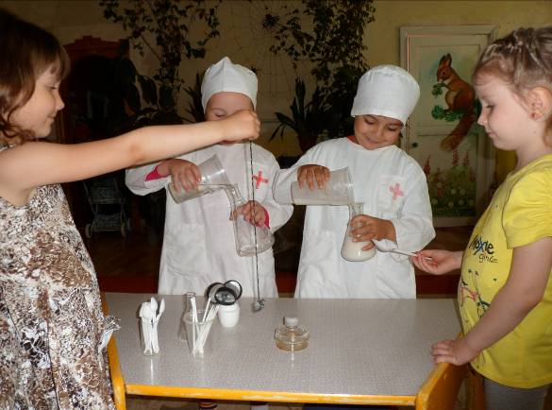
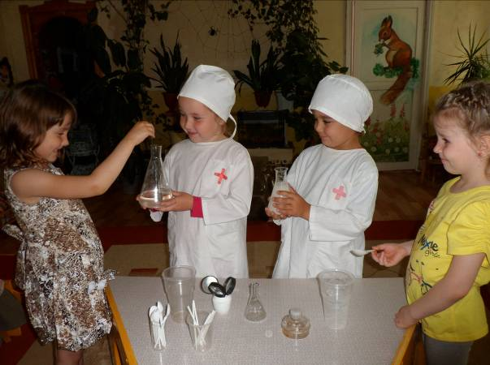
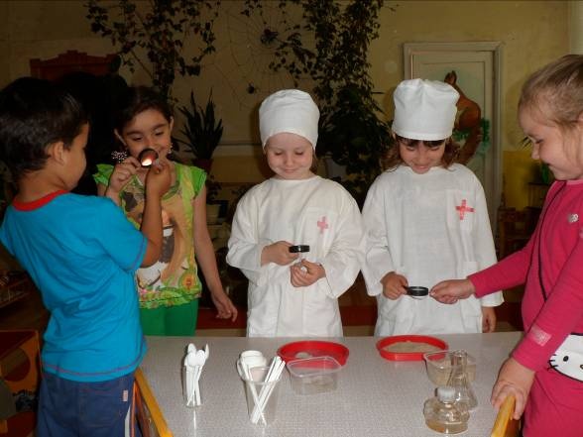

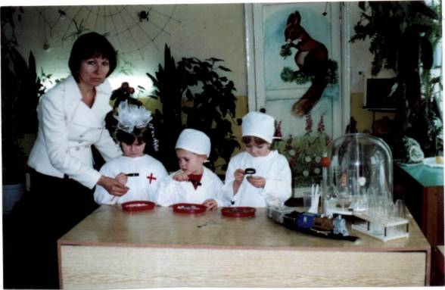

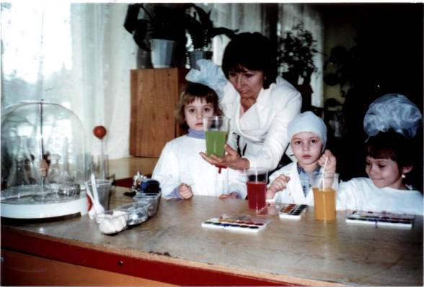

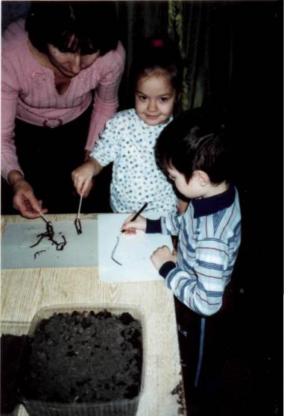
Посмотрим как подросли за зиму
А это зимой мы готовим растения
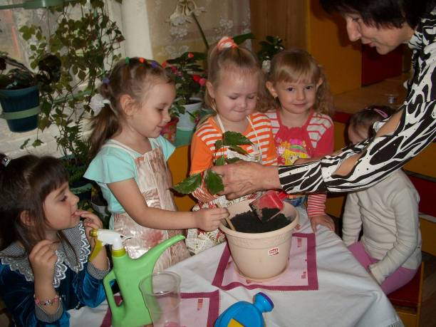
к высадке на клумбы

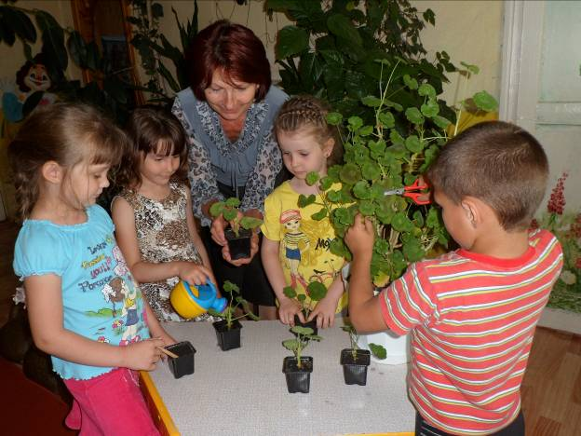

Вот поспевают семена моркови для огорода
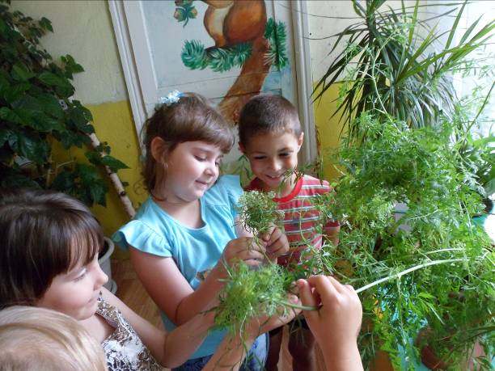

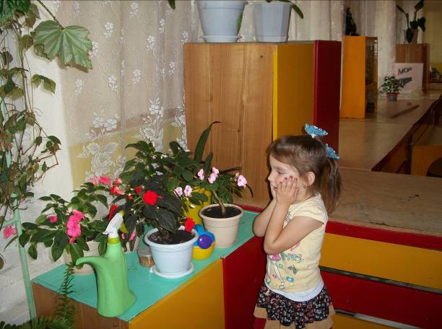
А это плоды наших экспериментов

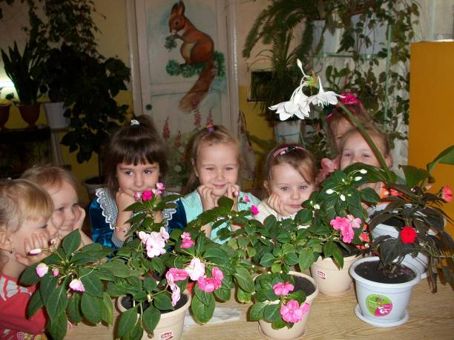

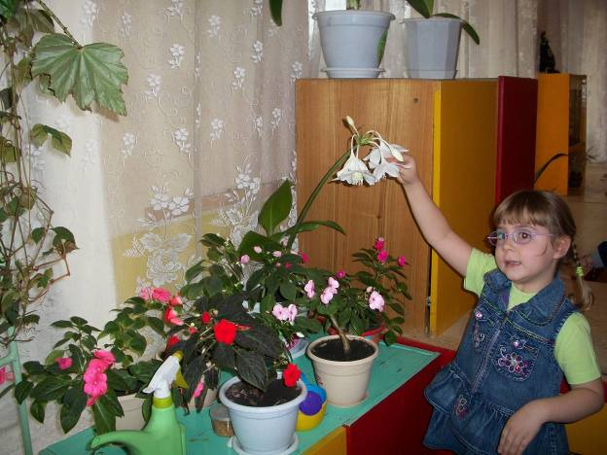

Трудовая деятельность в уголке природы –
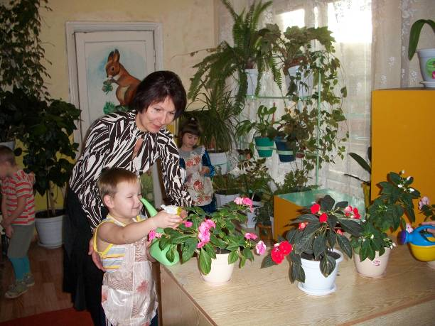
наше любимое занятие

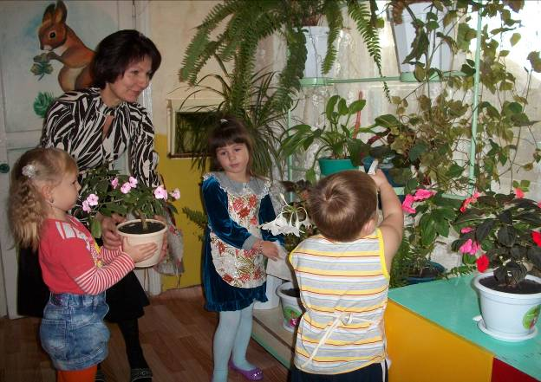

Результат проекта «Синьор помидор»
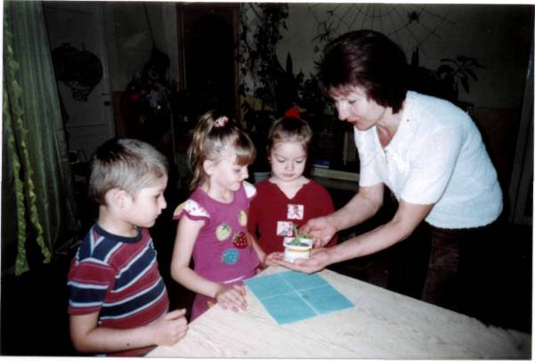
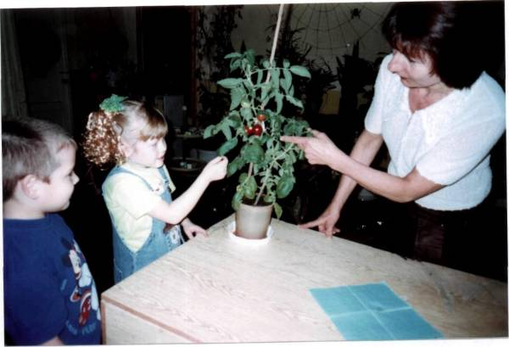

Весной высаживаем растения в клумбы
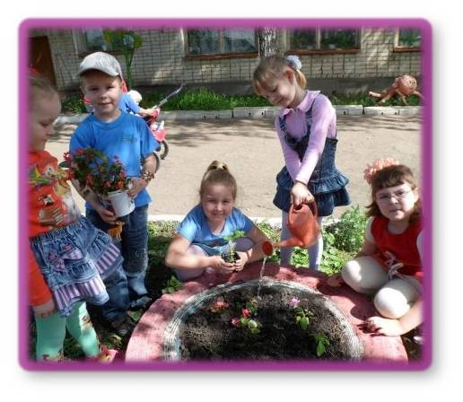

Сбор лекарственных растений
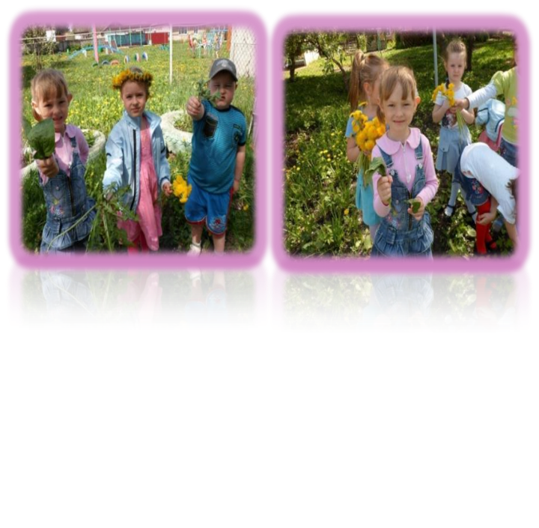

Собираем семена
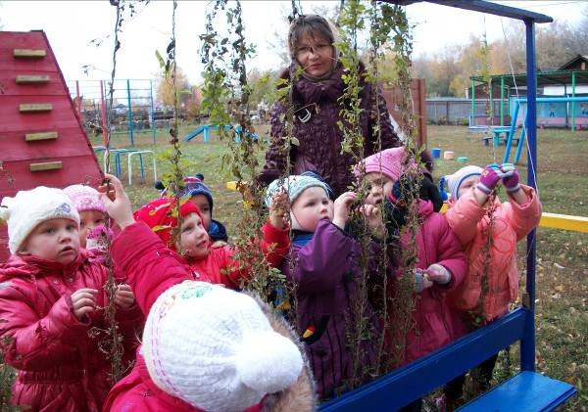

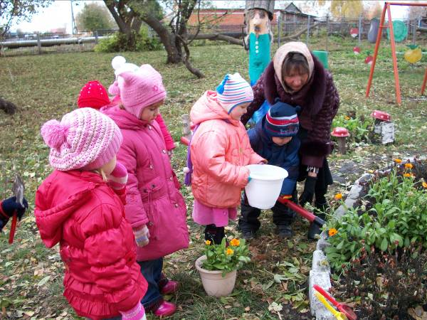
Осенью растения спасаем от мороза

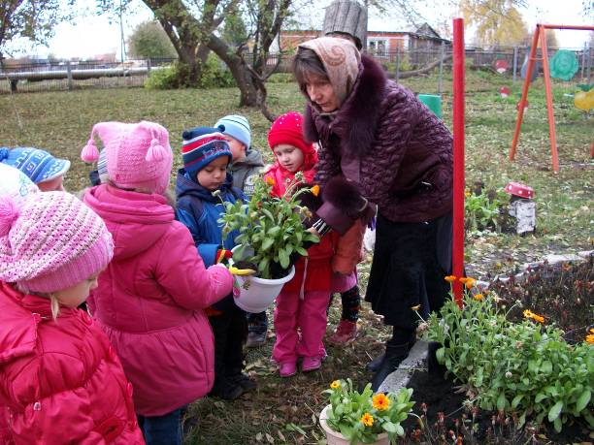

Наш огород
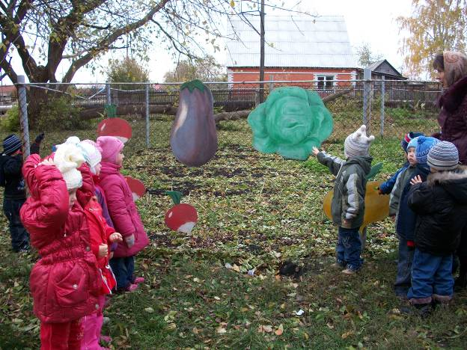

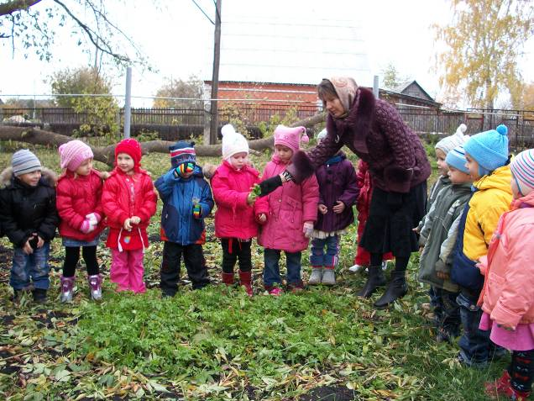

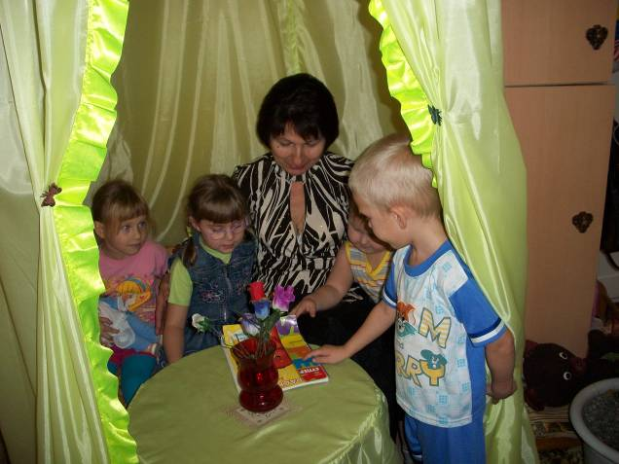
А теперь можно и отдохнуть
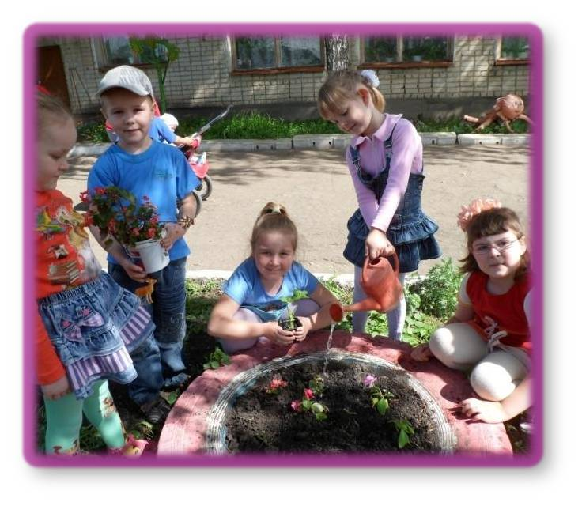

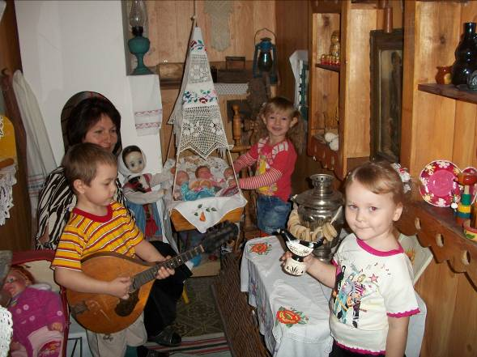

МБДОУ «Ромодановский детский сад комбинированного вида»
НАГЛЯДНЫЙ МАТЕРИАЛ К ДИДАКТИЧЕСКИМ ИГРАМ
ПО ОЗНАКОМЛЕНИЮ ДОШКОЛЬНИКОВ
С ЖИВОТНЫМИ И РАСТЕНИЯМИ
УГОЛКА ЖИВОЙ ПРИРОДЫ
СТАРШЕЙ ГРУППЫ
«СВЕТЛЯЧОК»

Составила: Лебедева О.Е.
воспитатель д/сада

Ромоданово 2010

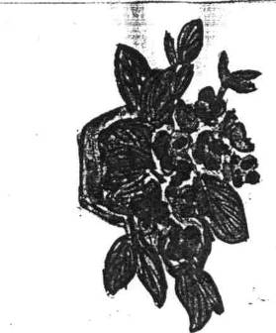

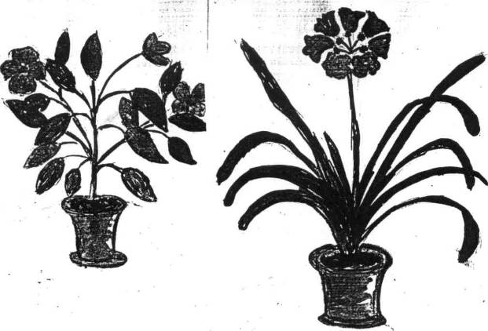
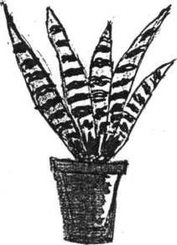
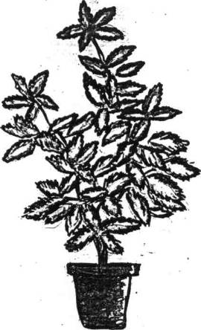
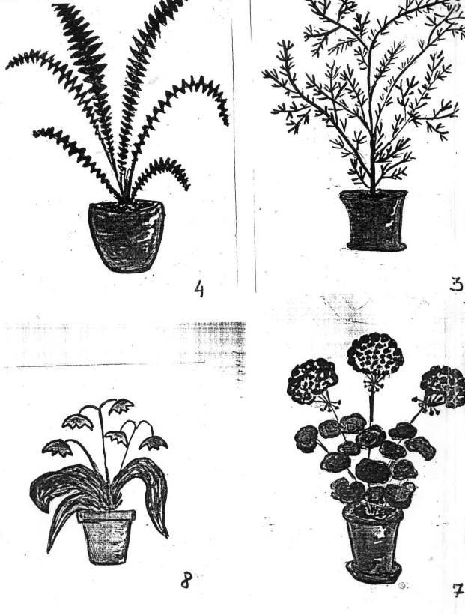

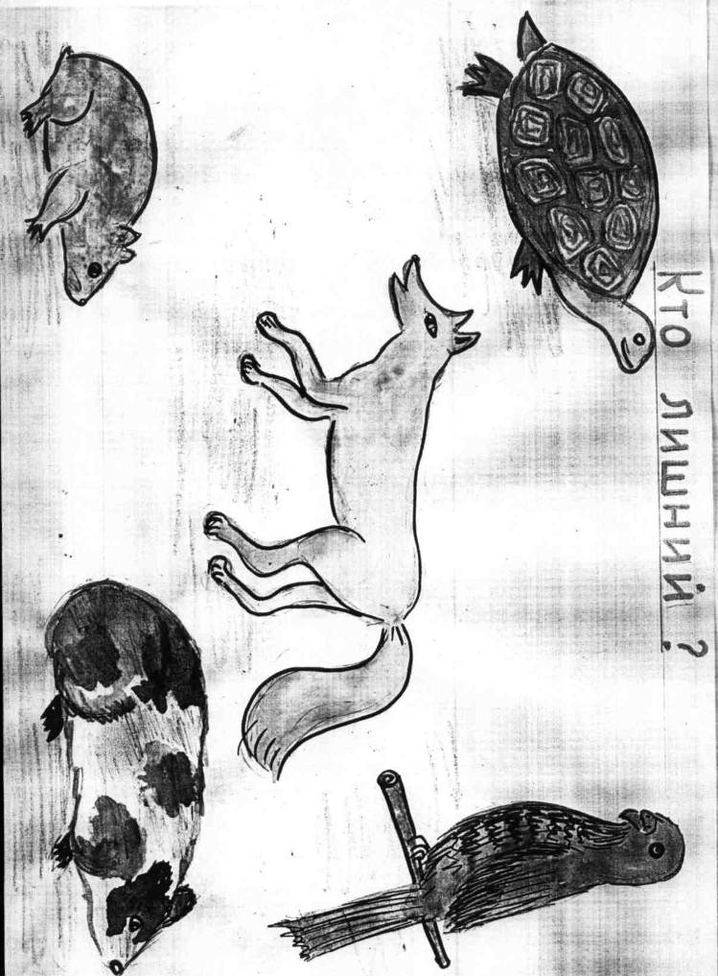
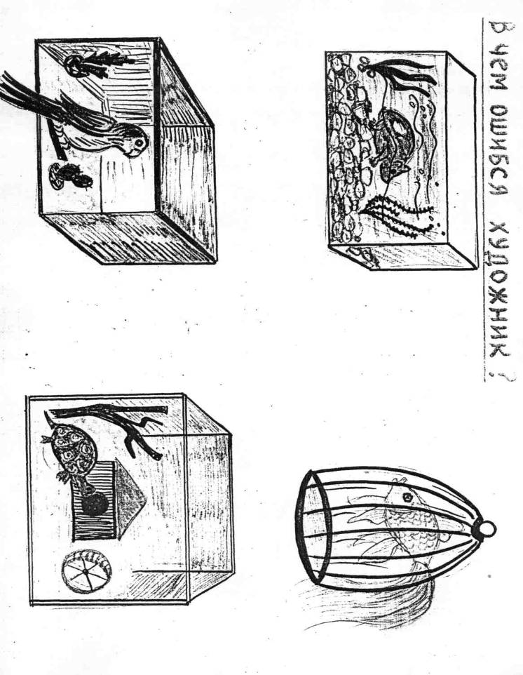
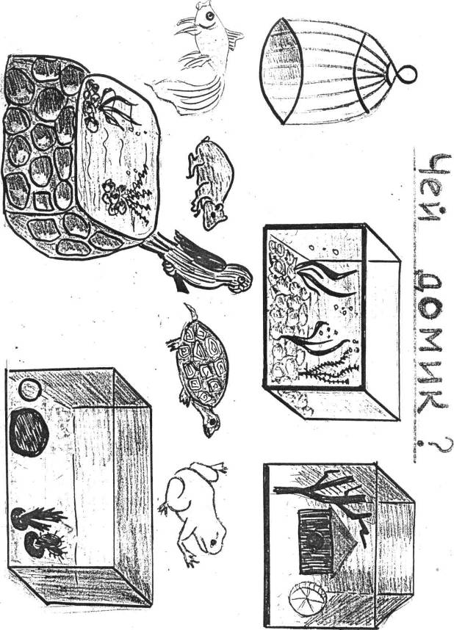
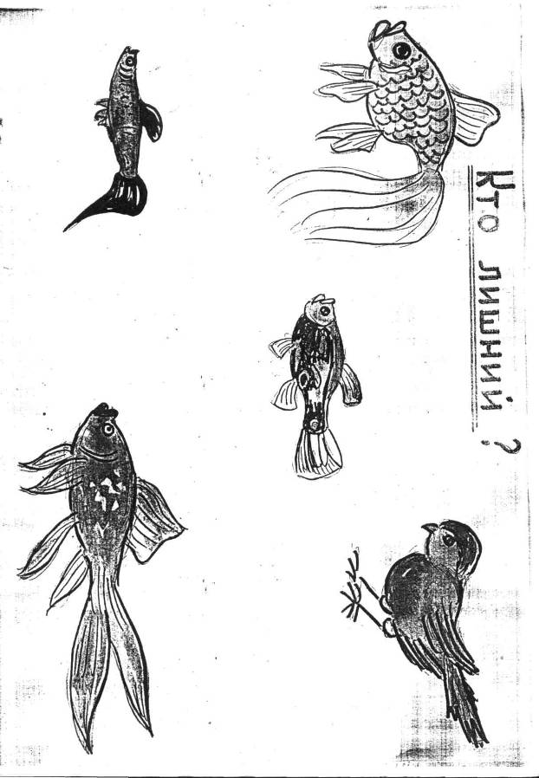

ПРИЛОЖЕНИЕ 6. Консультация для родителей «Организация детского экспериментирования .
Детское экспериментирование – это один из ведущих видов деятельности дошкольника. Очевидно, что нет более пытливого исследователя, чем ребёнок. Маленький человек охвачен жаждой познания и освоения огромного нового мира. Но среди родителей часто распространена ошибка – ограничения на пути детского познания. Вы отвечаете на все вопросы юного почемучки? С готовностью показываете предметы, притягивающие любопытный взор и рассказываете о них? Регулярно бываете с ребёнком в кукольном театре, музее, цирке? Это не праздные вопросы, от которых легко отшутиться: «много будет знать, скоро состариться». К сожалению, « мамины промахи» дадут о себе знать очень скоро – в первых же классах школы, когда ваш ребёнок окажется пассивным существом, равнодушно относящимся к любым нововведениям. Исследовательская деятельность детей может стать одними из условий развития детской любознательности, а в конечном итоге познавательных интересов ребёнка. В детском саду уделяется много внимания детскому экспериментированию. Организуется исследовательская деятельность детей, создаются специальные проблемные ситуации, проводятся занятия. В группах созданы условия для развития детской познавательной деятельности6 во всех центрах активности и уголках имеются материалы для экспериментирования: бумага разных видов, ткань, специальные приборы (весы, часы и др.), неструктурированные материалы( песок, вода), карты, схемы и т.п.
Несложные опыты и эксперименты можно организовать и дома. Для этого не требуется больших усилий, только желание, немного фантазии и конечно, некоторые научные знания.
Любое место в квартире может стать местом для эксперимента. Например, ванная комната, Во время мытья ребёнок может узнать много интересного о свойствах воды, мыла, о растворимости веществ.
Например:
Что быстрее растворится:
- морская соль
- пена для ванны
- хвойный экстракт
- кусочки мыла и т.п.
Кухня – это место, где ребёнок мешает родителям, особенно маме, когда она готовит еду. Если у вас двое или трое детей, можно устроить соревнования между юными физиками. Поставьте на стол несколько одинаковых ёмкостей, низкую миску с водой и поролоновые губки разного размера и цвета. В миску налейте воды примерно на 1,5 см. Пусть дети положат губки в воду и угадают, какая из них наберёт в себя больше воды. Отожмите воду в приготовленные баночки. У кого больше? Почему? Можно ли набрать в губку столь воды, сколь хочешь? А если предоставить губке полную свободу? Пусть дети сами ответят на эти вопросы. Важно только, чтобы вопросы ребёнка не оставались без ответа. Если вы не знаете точного ( научного) ответа, необходимо обратится к справочной литературе.
Эксперимент можно провести во время любой деятельности.
Например, ребёнок рисует, У него кончилась зелёная краска. Предложите ему попробовать сделать эту краску самому. Посмотрите, как он будет действовать, что будет делать. Не вмешивайтесь и не подсказывайте. Догадается ли он, что надо смешать синюю и желтую краску? Если у него ничего не получиться, подскажите, что надо смешать две краски. Путём проб и ошибок ребёнок найдёт верное решение.
Домашняя лаборатория
Экспериментирование – это, наряду с игрой – ведущая деятельность дошкольника. Цель экспериментирования – вести детей вверх ступень за ступенью в познании окружающего мира. Ребёнок научиться определять наилучший способ решения встающих перед ним задач и находить ответы на возникающие вопросы. Для этого необходимо соблюдать некоторые правила:
1.Установите цель эксперимента( для чего мы проводим опыт)
2.Подберите материалы (список всего необходимого для проведения опыта)
3.Обсудите процесс (поэтапные инструкции по проведению эксперимента)
4.Подведите итоги (точное описание ожидаемого результата)
5.Объясните почему? Доступными для ребёнка словами.
Помните!
При проведении эксперимента главное – безопасность вас и вашего ребёнка.
Несколько несложных опытов для детей среднего дошкольного возраста
Спрятанная картина
Цель: узнать, как маскируются животные.
Материалы: светло-желтый мелок, белая бумага, красная прозрачная папка из пластика.
Процесс:
Желтым мелком нарисовать птичку на белой бумаге
Накрыть картинку красным прозрачным пластиком.
Итоги: Желтая птичка исчезла
Почему? Красный цвет - не чистый, он содержит в себе желтыё, который сливается с цветом картинки. Животные часто имеют окраску, сливающуюся с цветом окружающего пейзажа, что помогает им спрятаться от хищников.
Мыльные пузыри
Цель: Сделать раствор для мыльных пузырей.
Материалы: жидкость для мытья посуды, чашка, соломинка.
Процесс:
Наполовину наполните чашку жидким мылом.
Доверху налейте чашку водой и размешайте.
Окуните соломинку в мыльный раствор.
Осторожно подуйте в соломинку получиться мыльные пузыри.
Почему? Молекулы мыла и воды соединяются, образуя структуру, напоминающую гармошку. Это позволяет мыльному раствору растягиваться в тонкий слой

